Turinys

Apibrėžimai 2

Funkcijų aprašymas 2

Panaudojimo galimybės 2

PrestShop reikalavimai 2

Trečių šalių programinės bibliotekos 2

Diegimo procedūra 2

Konfigūravimas 3

DPD – esiunta.lt – „DPD Siuntų Taškai“ 3

„DPD siuntų taškų“ apribojimai 5

DPD – esiunta.lt – kurjerių tarnyba 5

Siuntinių duomenų siuntimas su DPD API 6

Parinktų užsakymų siuntos lipdukų spausdinimas 8

DPD kurjerių priskyrimas siuntinių paėmimui 9

Krovinių deklaracijos tik parinktiems užsakymams 11

Licencija 12

Galimos problemos 12

Modulis įdiegtas, tačiau DPD vežėjai nepateikiami vartotojo sąsajoje 12

DPD kurjerių tarnybos vežėjai nepateikiami pasirinkimo meniu 12

Kitos problemos 13

# Apibrėžimai

* DPD transporto paslaugų teikėjas Lietuvoje http://www.dpd.lt/
* DPD API – Aktyvi programavimo sąsaja, kuri leidžia prekybininkui siųsti siuntinių duomenis, atsispausdinti pakuotės lapelius iš DPD ir iškviesti kurjerį paimti siuntinio nepaliekant PrestaShop administratoriaus valdymo prisijungimo.
* GPLv3 – programinės įrangos licencija leidžianti laisvai paskirstyti nemokamą programinę įrangą. <http://www.gnu.org/licenses/gpl-3.0.txt>
* „DPD Siuntų Taškai“ - parduotuvių tinklas Lietuvoje, leidžiantis klientui pasiimti prekes jam patogioje vietoje.

# Funkcijų aprašymas

* Klientai gali naudotis „DPD Siuntų Taškų“ tarnybos paslaugomis visoje Lietuvoje. Iš administravimo pulto meniu jie gali pasirinkti norimą „DPD siuntų tašką“, kuriame jiems patogiausia atsiimti siuntinius.
* Klientai gali naudotis DPD kurjerių tarnybos paslaugomis visoje Lietuvoje.
* Jei PrestaShop sistemos Cron nustatymai yra tinkami, „DPD siuntų taškų“ sąrašas gali būti automatiškai atnaujintas iš DPD serverio.
* Jei PrestaShop sistemos Cron nustatymai neatlikti, tai siuntų taškų sąrašą galima atnaujinti iš administravimo pulto rankinių būdu.
* Modulis skirtas prekybininkams, kurių veikla orientuotą į Lietuvos rinką.
* Prekybininkai sudarę DPD elektroninių paslaugų teikimo sutartį, galės siųsti siuntinių duomenis į DPD serverį ir atsispausdinti DPD PDF krovinių deklaraciją iš PrestaShop administravimo pulto.
* Prekybininkai sudarę DPD elektroninių paslaugų teikimo sutartį, galės siųsti siuntinių duomenis į DPD serverį ir atsispausdinti DPD PDF siuntos lipduką iš PrestaShop administravimo pulto.
* Prekybininkai sudarę DPD elektroninių paslaugų teikimo sutartį, galės iškviesti DPD kurjerius siuntų paėmimui naudodamiesi PrestaShop administravimo pultu.
* Kai suteikiamas siuntos sekimo kodas, pirkėjai, prisijungę prie savo paskyrų, galės matyti savo siuntinių statusą.

# Panaudojimo galimybės

* Klientai užsako prekių pristatymą į „DPD Siuntų Taškus“ esančius Lietuvoje.
* Klientui iš Europos, užsakytos prekės gali būti pristatytos į nurodytą adresą per DPD kurjerį.
* Prekybininkai valdydami užsakymus, gali siųsti siuntų duomenis į DPD ir atsispausdinti DPD siuntos lipdukus ir krovinių deklaracijas nepalikdami PrestaShop administravimo pulto. Kai tai tik įmanoma, duomenys – išsiunčiami automatiškai.
* Prekybininkai gali atsispausdinti siuntos lipdukus nepalikdami PrestaShop prisijungimo.
* Turint vieną ar daugiau siuntinių, prekiautojai gali iškviesti kurjerius, kad paimtų prekes.

# PrestShop reikalavimai

Dabartiniai moduliai dirba su šiomis PrestaShop versijomis:

* 1.5.x.x
* 1.6.x.x

# Trečių šalių programinės bibliotekos

Dabartinius modulius naudoja jQuery loadTemplate plugin:

<https://github.com/codepb/jquery-template>

# Diegimo procedūra

Modulio diegimo zip faile rasite „install“ aplanką, kuriame bus įkraunamas .tar failas.

PrestShop administravimo pulte pereikite į:

Modules -> Modules

Pasirinkite „Add new module“ ir įkelkite minėtąjį .tar failą.

Taip Jūs galite išpakuoti .tar failą ir nukopijuoti jo turinį į ~/modules aplanką, PrestaShop šakniniame (angl. root) kataloge.

# Konfigūravimas

Tinkamai įdiegtas modulis sukuria tris naujus modulius po „Shipping and Logistics“ kortele:

* BaltiCode bendrasis įskiepis (balticode_postoffice) – įskiepis veikia, kaip tiltas tarp DPD siuntų modulio ir PrestaShop sistemos. Jo pagalba sukuriami papildomi meniu punktai skirti siuntų taškams ir kurjerių moduliams apipavidalinti.
* DPD siuntų taškai (balticode_dpd_parcelstore) – įskiepis prideda DPD siuntų taškus;
* DPD kurjeriai į Jūsų namus ar darbą (balticode_dpd_courier) – įskiepis prideda naują vežėją DPD kurjerių tarnybą.

Įdiekite pateiktus įskiepius šia tvarka:

1. balticode_postoffice;
2. balticode_dpd_parcelstore;
3. balticode_dpd_courier.

Jei ateityje nenorėsite naudotis įdiegtų vežėjų paslaugomis, galėsite tiesiog išjungti modulį administravimo pulte.

|  |
| --- |
| **Pastaba!** |
| Pirmą syk įdiegus siuntų modulį būtina atsisiųsti siuntų taškus iš DPD API. Tai galima atlikti šiuo būdu:   1. Prisijunti prie administravimo aplinkos; 2. Eiti į Modules > Modules > Shipping and Logistics; 3. Spaudžiam ant Configure mygtuko ties "DPD Parcekshop"; 4. Patikriname ar laukai "DPD Self service username", "DPD Self-service password", "DPD Self service user ID"ir "Api URL" laukai suvesti; 5. Spaudžiame mygtuką "Update settings".   Po pastarojo veiksmo siuntų taškų sąrašas turi būti atnaujintas svetainės aplinkoje, o tiksliau atsiskaitymo žingsnyje. |

## DPD – esiunta.lt – „DPD Siuntų Taškai“

Čia leidžiama nustatyti „DPD Siuntų Taškų“ prieigą pirkėjams ir siuntų duomenų siuntimo bei kurjerių iškvietimo metodus. Tačiau visą tai įmanoma tik tuo atveju jei su „DPD Lietuva“ sudaryta DPD API elektroninių paslaugų teikimo sutartis.

* **Pavadinimas** – pavadinimas, kuris pateikiamas pirkėjams šiam pristatymo metodui. Pavyzdžiui „DPD – prašome pasirinkti savo prekių atsiėmimo vietovę“.
* **Kaina** – pristatymo kaina įskaitant PVM mokestį. Ši kaina bus pateikiama jei jokia kita pristatymo kaina nebus nustatyta pagal pirkėjo šalį ir šis pristatymo būdas yra galimas.
* **Mokesčių ID** – vežėjui nustatyti mokesčiai.
* **Kaina pagal šalį** – kiekvienai šaliai galima nurodyti skirtingas kainas. Jei kažkuriai šaliai nustatomos kelios skirtingomis kainomis, tai sistema naudos tik tą kainą, kuri buvo įvestą paskutinė.
  + **Šalis** – šalis, kuriai nustatoma pristatymo kaina.
  + **Bazinė pristatymo kaina** – fiksuota pristatymo kaina.
  + **Kaina už papildomus 10 kg, viršijus bazinius 10 kg** – papildomas pristatymo antkainis, kuris pridedamas prie bazinės pristatymo kainos. Antkainis pridedamas, kai viršijamas bazinis – 10 kg pirkinių krepšelio svoris. Jei viršijamas bazinis pirkinių krepšelio svoris, siuntiniui iš karto pridedami 10 kg. Bendras pirkinių krepšelio svoris gaunamas susumavus kiekvieno produkto svorį.
  + **Nemokamas pristatymas pagal kainą** – minimali pirkinių krepšelio kaina be PVM mokesčio, nuo kurios netaikomas pristatymo mokestis. Palikus šį lauką tuščią nemokamas pristatymas negalioja parinktai šaliai.
* **Rodyti sutrumpintus atstovybių pavadinimus** – „Taip“ – sistema pateikia tik „DPD Siuntų Taškų“ pavadinimus. „Ne“ – sistema pateikia „DPD Siuntų Taškų“ adresus, telefono numerius, darbo laiką.
* **Rikiuoti atstovybes pagal prioritetą** – „Taip“ – „DPD Siuntų Taškai“ esantys labiau apgyvendintuose regionuose pateikiami pirmi, o likusieji rikiuojami abėcėlės tvarka. „Ne“ – rikiavimas išjungiamas. Keičiant šį parametrą „DPD Siuntų Taškų“ sąrašas turi būti atnaujintas iš naujo.
* **Išjungti šį vežėją, jei trumpajame produkto aprašyme pateikiamas HTML komentaras - <!-- nodpd_ee_module -->** - Jei toks tekstas yra produkto aprašyme ir jis įdėtas į pirkinių krepšelį, tada šis pristatymo metodas pirkėjams neprieinama.
* **Pristatymo metodo maksimalus leidžiamas siuntinio svoris** – pagal nutylėjima čia naudojama 31,5 kg vertė. Jei pirkinių krepšelio svoris viršija 31,5 kg, tada šis pristatymo metodas pirkėjams yra neprieinamas. Jei laukelis yra paliktas tuščias, tada svorio apribojimai nėra taikomi.
* **Veiksena** –
  + **Pagal užsakymą** – pristatymo kaina lygi nustatytai pristatymo kainai + papildomo svorio kainai.
  + **Pagal siuntinį** – pristatymo kaina lygi bazinei pristatymo kainai padaugintai iš produktų kiekio pirkinių krepšelyje + papildoma kaina pagal svorį.
* **Klientų grupės, kurios gali gauti nemokamą pristatymą** – jei klientas priklauso grupėje, kuri pažymėta šio nustatymo sąraše, tai jam/jai nebus taikomas pristatymo mokestis.
* **Įgalinti nemokamą pristatymą** – kai šis nustatymas įgalintas ir pirkinių krepšelio bendra suma yra mažesnė arba lygi nei lauke „Nemokamo pristatymo prekių suma“ (neįskaitant PVM mokesčio), tada klientas gauna nemokamą pristatymą.
* **Nemokamo pristatymo prekių suma** – jei pirkinių krepšelio prekių sumą, neįskaitant PVM mokesčių, neviršija arba lygi čia nustatytai sumai, tada klientas gauna nemokamą pristatymą. Jei šio lauko vertė yra žemesnė nei kliento pristatymo adreso šaliai nustatyta nemokamo pristatymo vertę, tai sistema naudoja šio lauko vertę.
* **Automatinis duomenų siuntimas į DPD serverį** – jei sudaryta DPD API elektroninių paslaugų teikimo sutartis, tada čia galima įjungti šią funkciją. Ši funkcija leidžia automatiškai siųsti duomenis į DPD, spausdinti DPD siuntos lipdukus ir iškviesti kurjerius siuntinių paėmimui.
* **Leisti siuntų paėmimą** – kai šis nustatymas įjungtas, galima užsakyti DPD kurjerio atvykimą siuntinių paėmimui iš PrestaShop administravimo pulto užsakymų sąrašo.
* **DPD savitarnos vartotojo vardas** – čia įvedamas DPD API vartotojo vardas.
* **DPD savitarnos slaptažodis** – čia įvedamas DPD API slaptažodis.
* **Atgalinis adresatas** – vardas ir pavardė asmens, kuris atsiims siuntinius, jei siunta nepasieks pirkėjo.
* **Atgalinio adresato organizacijos pavadinimas** – organizacijos pavadinimas, kuriai reikia adresuoti siuntinius jei jie nepasieks pirkėjo.
* **Atgalinio adresato el. paštas** – atgalinio adresato el. pašto adresas, jei siunta nepasieks pirkėjo.
* **Atgalinio adresato telefono numeris** - atgalinio adresato telefono numeris, jei siunta nepasieks pirkėjo.
* **Atgalinio adresato gatvės pavadinimas** – gatvės pavadinimas, namo numeris ir/arba būto numeris atgalinio adresato, jei siunta nepasieks pirkėjo.
* **Atgalinio adresato miestas, valstija** – atgalinio adresato miestas, apygarda, valstija, kaimas ir/arba regionas, jei siunta nepasieks pirkėjo.
* **Atgalinio adresato pašto kodas** - atgalinio adresato pašto kodas, jei siunta nepasieks pirkėjo.
* **Atgalinio adresato šalis** - atgalinio adresato šalis, jei siunta nepasieks pirkėjo.
* **Rodyti atgalinį adresatą ant siuntos lipduko** – nusako ar pirkėjui pateikiama atgalinio adresato informacija ant siuntos lipduko.
* **Žymės pozicija ant siuntos lipduko** – žymės pozicija ant siuntos lipduko.
* **API URL** – paskirties URL adresas DPD API sistemai. Pagal nutylėjimą:
  + Gyva – https://weblabel.dpd.lt/parcel_interface/
* **Galimos siuntų šalys** –
  + **Visom įmanomoms šalims** – jei parinktas šis nustatymas, tai siuntų siuntimas bus įgalintas visoms įmanomoms šalims, kurias aptarnauja DPD.
  + **Specifinėm šalim** – jei parinktas šis nustatymas, tai siuntų siuntimas bus įgalintas tik į tas šalis, kurios bus nurodytos „Siuntų šalys“ nustatyme.
* **Siuntų šalys** – čia parduotuvės administratorius gali nustatyti šio pristatymo metodo galiojimo šalis. Pagal nutylėjimą šis metodas bus įjungtas Lietuvai ir atitinkamai pirkėjai iš paminėtų šalių gali matyti šį pristatymo metodą.
* **Rodyti pirkėjui vieną išskleidžiamą meniu vietoje dviejų** – kai šis nustatymas įjungtas, pirkėjams pateikiamas pilnas „DPD Siuntų Taškų“ sąrašas. Jei šis nustatymas išjungtas pirkėjas pirmiau privalo pasirinkti norimą regioną, o vėliau prieinamus „DPD Siuntų Taškus“.
* **Miesto pasirinkimo meniu ilgis pikseliais** – jei šis pristatymo metodas yra įdiegtas ir pirkėjas, prieš parinkdamas „DPD Siuntų Tašką“, privalo parinkti regioną, čia galima nustatyti regiono parinkimo meniu parametrus.
* **Atstovybės pasirinkimo meniu ilgis pikseliais** – jei „DPD Siuntų Taško“ meniu ilgis yra ne tinkamas, čia galima jį pakeisti.
* **Išjungti anksčiau parinktų „DPD Siuntų Taškų“ rodymą** – jei šis nustatymas yra neįjungtas ir pirkėjas atsiskaitydamas už prekes yra pasirinkęs „DPD Siuntų Tašką“, tai sekantį sykį patekęs į atsiskaitymo formą, jis/ji gaus anksčiau parinkto „DPD Siuntų Taško“ pažymėtą pasirinkimo akutę (anlg. radio button). Šalia papildomai bus pateikiamas visas „DPD Siuntų Taškų“ sąrašo meniu. Jei pirkėjas dažnai keičia „DPD Siuntų Taškus“ žymimųjų akučių sąrašas ilgėja.

Jei šis nustatymas yra įjungtas, tai šis sąrašas niekad nėra ilgesnis nei vienas pasirinkimas. Po sėkmingo atsiskaitymo šis sąrašas yra ištrinamas.

## „DPD siuntų taškų“ apribojimai

Įdiegus DPD siuntų modulį atsiranda galimybė pasirinkti pirkinius į siuntų tašką Lietuvoje. Tačiau elektroninių parduotuvių savininkai privalo žinoti, kad siuntų taško ir atsiskaitymo grynais pristatymo metu derinys nėra galimas. Dėl šios priežasties elektroninių parduotuvių savininkai privalo atlikti reikiamus nustatymus arba įdiegti papildomus modulius (pvz. „Payment Restriction by Carrier[1]“), kurie neleistų parinkti pastarojo užsakymo derinio.

## DPD – esiunta.lt – kurjerių tarnyba

Įgalina DPD kurjerių tarnybos nustatymus.

DPD kurjeriai pristato siuntas į pirkėjų nurodytus adresus, kas gali būti labiau patogi alternatyva nei atsiėmimas „DPD Siuntų taškuose“.

Esant poreikiui DPD kurjerių tarnybos modulis gali būti išjungtas.

* **Pavadinimas** – pavadinimas, kuris pateikiamas pirkėjams šiam pristatymo metodui. Pavyzdžiui „Kurjeris pristatys prekes mano pateiktu adresu“.
* **Kaina** – pristatymo kaina įskaitant PVM mokestį. Ši kaina bus pateikiama jei jokia kita pristatymo kaina nebus nustatyta pagal pirkėjo šalį ir šis pristatymo būdas yra galimas.
* **Mokesčių ID** – vežėjui nustatyti mokesčiai.
* **Kaina pagal šalį** – kiekvienai šaliai galima nurodyti skirtingas kainas. Jei kažkuriai šaliai nustatomos kelios skirtingomis kainomis, tai sistema naudos tik tą kainą, kuri buvo įvestą paskutinė.
  + **Šalis** – šalis, kuriai nustatoma pristatymo kaina.
  + **Bazinė pristatymo kaina** – fiksuota pristatymo kaina.
  + **Kaina už papildomus 10 kg, viršijus bazinius 10 kg** – papildomas pristatymo antkainis, kuris pridedamas prie bazinės pristatymo kainos. Antkainis pridedamas, kai viršijamas bazinis – 10 kg pirkinių krepšelio svoris. Jei viršijamas bazinis pirkinių krepšelio svoris, siuntiniui iš karto pridedami 10 kg. Bendras pirkinių krepšelio svoris gaunamas susumavus kiekvieno produkto svorį.
  + **Nemokamas pristatymas pagal kainą** – minimali pirkinių krepšelio kaina be PVM mokesčio, nuo kurios netaikomas pristatymo mokestis. Palikus šį lauką tuščią nemokamas pristatymas negalioja parinktai šaliai.
* **Išjungti šį pristatymo metodą, jei trumpajame produkto aprašyme pateikiamas HTML komentaras - <!-- nodpd_ee_module -->** - Jei šis nustatymas įjungtas ir toks produktas egzistuoja pirkinių krepšelyje, tada šis pristatymo metodas pirkėjams neprieinama.
* **Pristatymo metodo maksimalus leidžiamas siuntinio svoris** – pagal nutylėjima įvesta reikšmė – 31,5 kg. Jei pirkinių krepšelio svoris viršija 31,5 kg, tada šis pristatymo metodas pirkėjams yra neprieinamas.
* **Veiksena** –
  + **Pagal užsakymą** – pristatymo kaina lygi nustatytai pristatymo kainai + papildomo svorio kainai.
  + **Pagal siuntinį** – pristatymo kaina lygi bazinei pristatymo kainai padaugintai iš produktų kiekio pirkinių krepšelyje + papildomo svorio kainai
* **Įgalinti nemokamą pristatymą** – jei šis nustatymas įjungtas ir nemokamo pristatymo kaina yra didesnė arba lygi pirkinių krepšelio bendrai sumai (be PVM mokesčio), tada pristatymas yra nemokamas.
* **Nemokamo pristatymo kaina** – jei pirkinių krepšelio bendroji suma (be PVM mokesčio) yra lygi arba didesnė nei nurodyta čia, tada pirkėjas gauna nemokamo pristatymo galimybę. Jei nemokamo pristatymo vertė į tam tikrą šalį yra didesnė nei šio lauko vertė, tokiu atveju sistema naudoja šio lauko vertę.
* **Galimos siuntų šalys** –
  + **Visom įmanomoms šalims** – jei parinktas šis nustatymas, tai siuntų siuntimas bus įgalintas visoms įmanomoms šalims, kurias aptarnauja DPD.
  + **Specifinėm šalim** – jei parinktas šis nustatymas, tai siuntų siuntimas bus įgalintas tik į tas šalis, kurios bus nurodytos „Siuntų šalys“ nustatyme.
* **Siuntų šalys** – čia parduotuvės administratorius gali nustatyti šio pristatymo metodo galiojimo šalis. Pagal nutylėjimą šis metodas bus įjungtas Lietuvai ir atitinkamai pirkėjai iš paminėtų šalių gali matyti šį pristatymo metodą.

# Siuntinių duomenų siuntimas su DPD API

Jei sistemoje nustatytas automatinis siuntos duomenų siuntimas į DPD, tada galėsite siųsti duomenis žemiau pateiktu būdu:

* PrestaShop administravimo aplinkoje atverskite Užsakymai -> Užsakymai
* Atverkite užsakymo informacijos puslapį spragtelėję ant mygtuko „Žiūrėti“
* Jei užsakymo pristatymui naudojama DPD tarnyba, tai galima nusiųsti siuntos duomenis pažymint užsakymą, kaip apmokėtą.

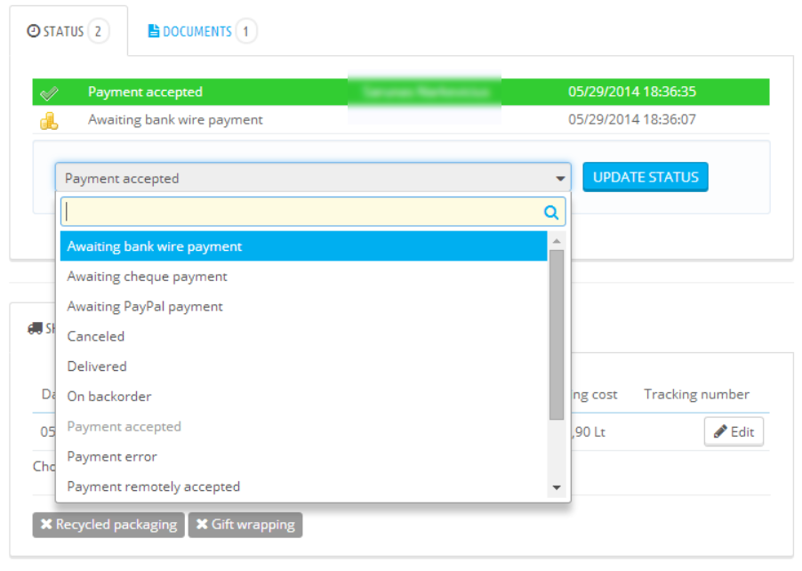

Kai mokėjimas būna atliktas, duomenys siunčiami į DPD serverį. Duomenų siuntimo rezultatai išsaugomi užsakymo komentaruose.

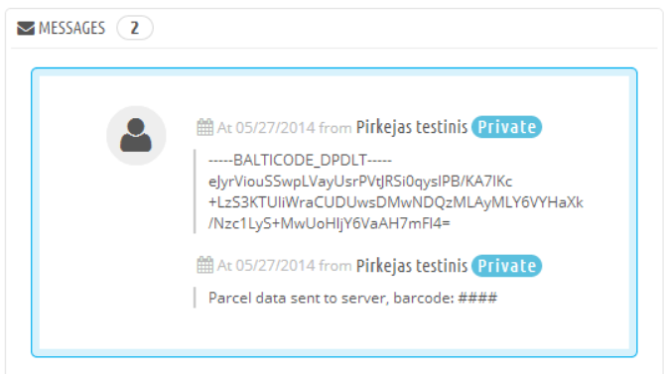

Jei duomenų siuntimas į DPD serverį nesėkmingas, tai klaidos pranešimas yra saugomas užsakymo komentaruose. Užsakymo komentarai nėra matomi svetainė vartotojo sąsajoje.

Yra galimybė pakartotinai išsiųsti duomenis į DPD serverį tiesiog keičiant užsakymo būseną į laukiantį apmokėjimo ir paskiau padarant jį, kaip apmokėtą. Ši procedūra pakartotinai nusiųs duomenis į DPD serverį.

Siuntos lipdukas yra nusiunčiamas į prekybininko el. paštą.

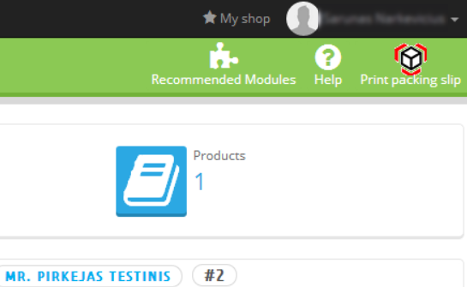

Taip pat užsakymo siuntos lipduką galima atsispausdinti spaudžiant mygtuką „Spausdinti siuntos lipduką“.

## Parinktų užsakymų siuntos lipdukų spausdinimas

DPD siuntų modulis suteikia galimybę atsispausdinti parinktų užsakymų siuntos lipdukus ant vieno ar kelių A4 formato lapų.

Norint atsispausdinti šio tipo deklaraciją reikia atlikti šiuos veiksmus:

* PrestaShop administravimo aplinkoje atverkite meniu Orders -> Orders
* Atsiradusiame užsakymų sąraše žymimūjų langelių pagalba pažymimi reikiami užsakymai  
  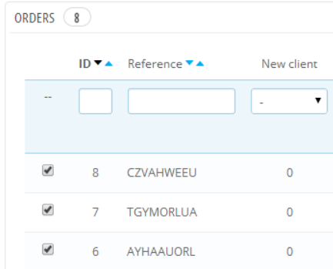
* Parinkus užsakymus iš galimų veiksmų meniu („Bulk actions“) parenkamas „Print DPD Labels“

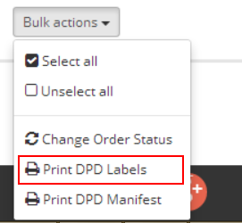

Po atitinkamo veiksmo pasirinkimo, DPD API suformuoja užsakymų siuntinių lipdukų PDF dokumentą, kuris atsiunčiama į parduotuvės administratoriaus kompiuterį.

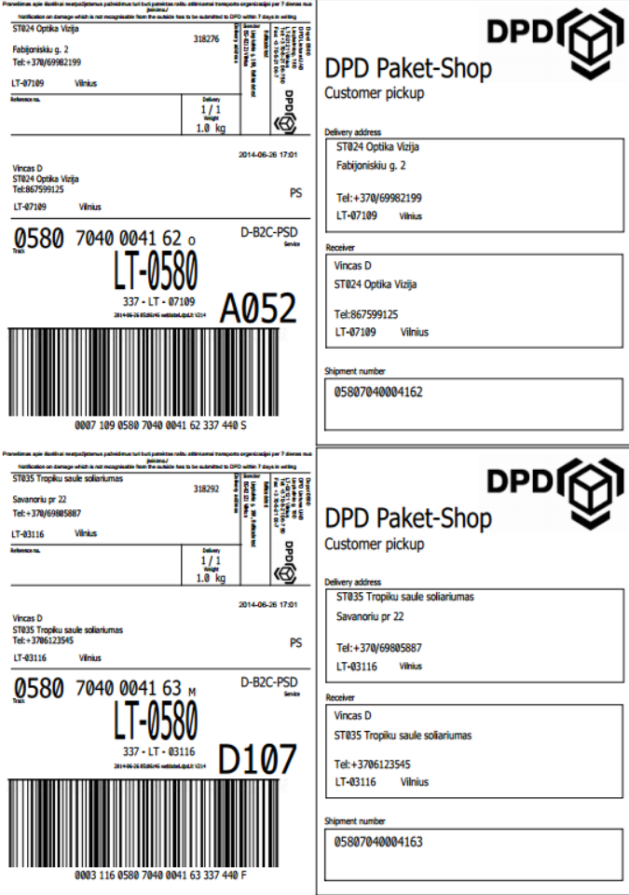

# DPD kurjerių priskyrimas siuntinių paėmimui

Jei nustatytas automatinis duomenų siuntimas su DPD API ir kurjerių iškvietimai yra galimi, tada galite išsikviesti DPD kurjerius vadovaudamiesi žemiau pateiktais žingsniais:

* PrestaShop administravimo aplinkoje atverskite Užsakymai -> Užsakymai
* Reikia spragtelėti mygtuką „Order in DPD Courier“, kuris randasi viršutiniame dešiniame kampe.

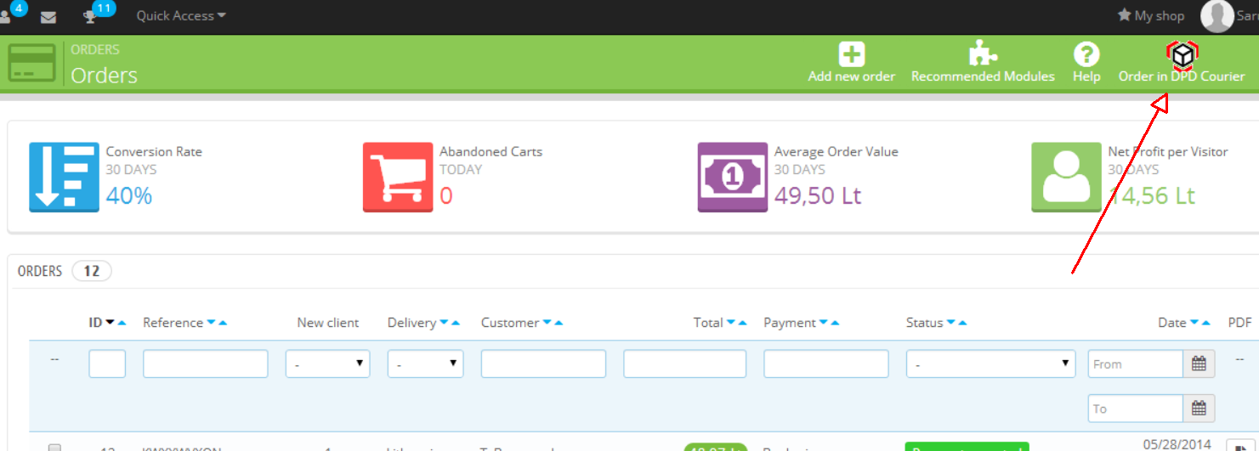

Po aukščiau aprašytų veiksmų atsiranda papildomas meniu:

* Čia galima nurodyti vokų ar palečių skaičių.
* Tekstiniame lauke galima pridėti papildomą komentarą.

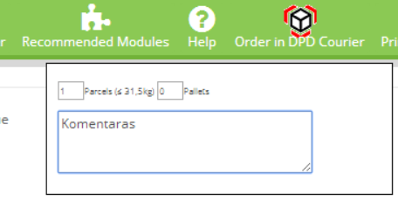

* Po to, kai pateikiama visa reikiama informacija, būtina **pakartotinai** paspausti „Order in DPD Courier“, kad užklausą būtų išsiųstą į DPD serverį.

Sėkmės atveju atsiranda pranešimas, kad kurjeris sėkmingai iškviestas.

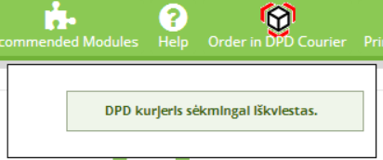

Būtina nepamiršti atsispausdinti siuntos lipduko ir prilipdyti jo ant siuntinio. Siuntos lipduką galima atsispausdinti tiesiai iš užsakymo formos spragtelėjus ant mygtuko „Print packing slip“.

Jei DPD kurjerio iškvietimas yra atliktas, tai parduotuvės administratorius neturėtų kurti naujo iškvietimo iki kol siunta nebus paimta.

# Krovinių deklaracijos tik parinktiems užsakymams

DPD siuntų modulis suteikia galimybę atsispausdinti parinktų užsakymų krovinių deklaracijas. Skirtingai nuo bendros funkcijos ryšys su DPD API nėra būtinas, nėra būtina, kad užsakymai būtų apmokėti ir nesvarbi deklaracijos spausdinimo diena.

Norint atsispausdinti šio tipo deklaraciją reikia atlikti šiuos veiksmus:

* Magento administravimo aplinkoje atverkite meniu Orders -> Orders
* Atsiradusiame užsakymų sąraše žymimūjų langelių pagalba pažymimi reikiami užsakymai  
  
* Parinkus užsakymus iš galimų veiksmų meniu parenkamas „Print DPD Manifest“

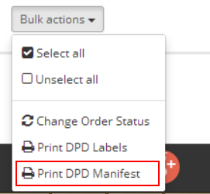

Po pastarojo veiksmo suformuojama nauja DPD krovinių deklaracija ir atsiunčiama PDF failo formatu:

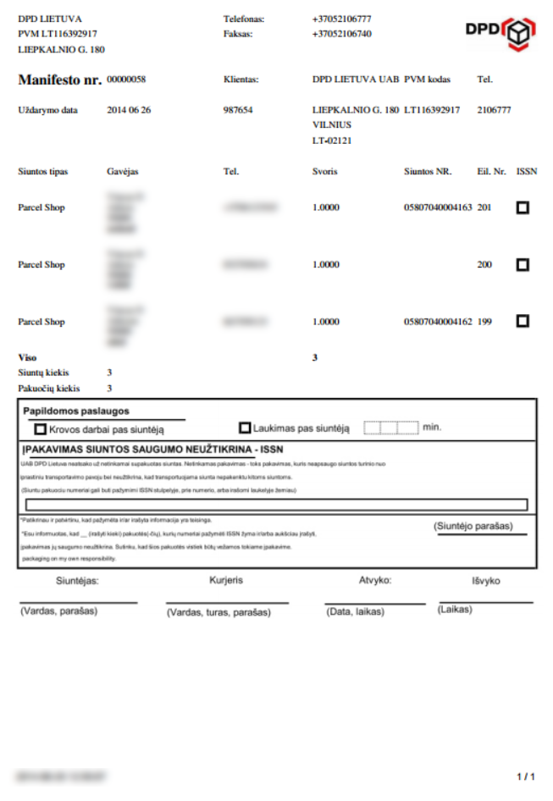

# Licencija

Modulis yra licencijuotas pagal GPLv3 licenciją.

# Galimos problemos

## Modulis įdiegtas, tačiau DPD vežėjai nepateikiami vartotojo sąsajoje

Jei naudojami trečiosios šalies pirkinių krepšelio atsiskaitymo modulį, sistemai gali prireikti kelių programinio kodo pakeitimų.

Jei trečios šalies pirkinių krepšelio moduliai nenaudojami, reikia pamėginti ištrinti ir vėl įdiegti DPD modulius. Jei ir tai negelbsti – galima susisiekti su modulio kūrėjais.

## DPD kurjerių tarnybos vežėjai nepateikiami pasirinkimo meniu

Kai DPD kurjerių tarnybos pasirinkimų meniu yra tuščias, reikia nueiti į PrestaShop administravimo aplinką ir pakartotinai išsaugoti modulio nustatymus. Tai turėtų ištaisyti klaidą.

## Kitos problemos

Jei susiduriate su daugiau problemų naudodami šį modulį, prašome susisiekti su jo kūrėjais el. paštu [[support@balticode.com](mailto:support@balticode.com?subject=DPD%20modulis%20(LT))](mailto:support@balticode.com?subject=DPD%20modulis%20(LT)).

1. <http://addons.prestashop.com/en/checkout-modules/16851-payment-restriction-by-carrier.html> (tikrinta 2014-07-07)